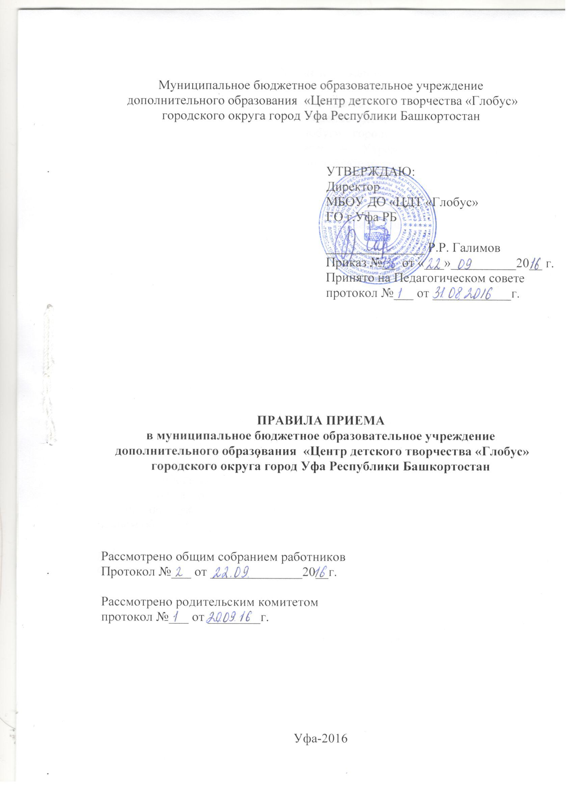

1. Общие положения

1.1. Настоящие Правила приема (далее – Правила) в муниципальное бюджетное образовательное учреждение дополнительного образования «Центр детского творчества «Глобус» городского округа город Уфа Республики Башкортостан (далее – Учреждение) разработаны в соответствии с действующим законодательством РФ, нормативными правовыми актами, регулирующими деятельность Учреждения, Уставом Учреждения и призваны регулировать порядок приема в Учреждение.
1.2. Настоящие Правила разработаны в целях обеспечения реализации прав граждан и иных лиц на освоение дополнительных общеобразовательных программ.
1.3. Учреждение объявляет прием для обучения по дополнительным общеобразовательным программам только при наличии лицензии на осуществление образовательной деятельности по соответствующим образовательным программам.
1.4. При приеме в Учреждение не допускаются ограничения по полу, расе, национальности, происхождению, отношению к религии, убеждениям, принадлежности к общественным организациям (объединениям), состоянию здоровья, социальному положению.
1.5. В Учреждение принимаются дети от 4 лет и взрослые, проживающие на территории г. Уфы.

2. Общие требования к приему

2.1. Прием в Учреждение осуществляется в период комплектования с 01 сентября по 15 сентября, а также в течение всего календарного года при наличии свободных мест в объединениях. Количество мест для приема по каждой образовательной программе определяется учебным планом образовательной программы, утверждаемым ежегодно. Количество учащихся на каждый учебный год закрепляется муниципальным заданием.
2.2. Прием в объединения проводится в соответствии с условиями реализации дополнительной общеобразовательной программы, возрастными особенностями, независимо от уровня подготовки лиц по соответствующей направленности.
2.3. Прием лиц с ограниченными возможностями здоровья осуществляется в общем порядке. С лицами, имеющими ограниченные возможности здоровья, по их заявлению или заявлению родителей (законных представителей) может проводиться индивидуальная работа по месту жительства.
2.4. Лица с ограниченными возможностями здоровья принимаются в Учреждение при наличии условий для коррекционной работы соответствующего профиля только с согласия заявителей. Обязательным для приема лиц данной категории в Учреждение является медицинское заключение о состоянии здоровья с указанием возможности заниматься в объединениях по избранной направленности.
2.5. Реализация дополнительных общеобразовательных программ в рамках муниципального задания осуществляется на бесплатной основе за счет средств муниципального бюджета.
2.6. Учреждение вправе оказывать дополнительные платные образовательные услуги, выходящие за рамки финансируемых из муниципального бюджета образовательных программ, по договорам с физическими/юридическими лицами. Виды оказываемых платных дополнительных образовательных услуг определяются Уставом Учреждения в соответствии с лицензией в рамках действующего законодательства, порядок их оказания определяется Правилами оказания платных образовательных услуг.

3. Порядок приема
3.1. Прием в Учреждение лиц, достигших 14 лет, осуществляется по их заявлению.
Прием лиц, не достигших 14-летнего возраста, осуществляется по заявлению их родителей (законных представителей) установленной Учреждением формы (Приложение 1).
В заявлении указываются сведения об учащемся (одном из родителей, законном представителе)
3.2. К заявлению о приеме также прикладываются:
- медицинские документы о состоянии здоровья лица (в объединения, реализующие дополнительные образовательные программы по туризму);
- согласие на обработку персональных данных учащихся
3.3. При приеме лиц на обучение по дополнительным общеобразовательным программам за счет средств физических/юридических лиц, помимо документов, указанных в п. 3.2 настоящих Правил, предоставляется копия квитанции об оплате платных образовательных услуг.
3.4. Учреждение вправе отказать в приеме в следующих случаях:
3.4.1. по медицинским показаниям (в объединения, реализующие дополнительные образовательные программы по туризму);
3.4.2. при отсутствии свободных мест.
3.5. Лицо считается принятым в Учреждение с момента издания директором Учреждения приказа о приеме лица на обучение.
3.7. При приеме на обучение по дополнительным общеобразовательным программам Учреждение обязано ознакомить поступающих лиц или их родителей (законных представителей) со следующими документами:
- Уставом Учреждения;
- лицензией на осуществление образовательной деятельности;
- с образовательными программами и другими документами, регламентирующими организацию и осуществление образовательной деятельности, права и обязанности учащегося.

- Заключительные положения
4.1 Настоящие Правила вступают в действие с момента издания директором Учреждения соответствующего приказа.
4.2 Изменения и дополнения в настоящие Правила могут быть внесены в связи с изменениями действующего законодательства.
4.3 Лица, виновные в нарушении норм настоящих Правил, несут ответственность в соответствии с действующим законодательством.

Приложение 1
Директору МБОУ ДО «ЦДТ «Глобус»
ГО г. Уфа РБ Галимову Р.Р.
________________________________
Ф.И.О. лица/родителя (законного представителя)
_________________________________
адрес проживания
_________________________________
контактный телефон

ЗАЯВЛЕНИЕ

Прошу принять меня /мою (моего) дочь (сына)______________________________, «____» _________ ______ г. р., в МБОУ ДО «ЦДТ «Глобус» ГО г. Уфа РБ для освоения дополнительной общеобразовательной программы в объединение _____________________
н
Сведения об обучающемся:
-адрес (фактическое место проживания)
домашний телефон
-данные свидетельства о рождении (серия, номер, кем выдано) | Серия __________ № _____________  Выдано__________________________________
-сведения об обучении в образовательном учреждении, о классном руководителе | ОУ № _________класс___________р-н г. Уфы Ф.И.О классного руководителя ____________  _________________________________________
Ф.И.О. матери, место работы, должность, телефон сотовый, рабочий
-Ф.И.О. отца, место работы, должность, телефон сотовый, рабочий

С Уставом, лицензией на право ведения образовательной деятельности, свидетельством о государственной аккредитации, основными дополнительными образовательными программами и другими документами, регламентирующими организацию образовательного процесса ознакомлен(а).

Дата заполнения
«____» ______________ 20____ г. ___________/________________
подпись расшифровка подписи

Приложение 2

Заявление на обработку персональных данных несовершеннолетнего обучающегося МБОУ ДО «ЦДТ «Глобус» ГО г. Уфа РБ
Я, ____________________________________
Ф.И.О. матери, отца, опекуна и т.д.
проживающий(ая) по адресу: __________
____________________________________
место регистрации: __________________
____________________________________
_______серия ________ номер _________
наименование документа, удостоверяющего личность
выдан _____________________________
___________________________________,

яявляясь законным представителем несовершеннолетнего ___________________________
_________________________________________________________(далее – Учащийся),
Ф.И.О. полностью
Я, _________________________________________________________ (Ф.И.О. Обучающегося),
проживающий (ая) по адресу ____________________________________(место регистрации)
___________ серия _______номер_________(наименование документа, удостоверяющего личность)
выдан ________________________________________________________________________
в соответствии с требованием ст. 9 Федерального закона от 27.07.2006 № 152-ФЗ «О персональных данных» даю согласие на обработку персональных данных Обучающегося в МБОУ ДО «ЦДТ «Глобус» ГО г. Уфа РБ с использованием средств автоматизации или без использования таких средств, включая хранение этих данных в архивах и размещение в информационно-телекоммуникационных сетях с целью предоставления доступа.
Наименование и адрес оператора, получающего согласие субъекта персональных данных: Муниципальное бюджетное образовательное учреждение дополнительного образования «Эколого-биологический центр «Эколог» городского округа город Уфа Республики Башкортостан», 450059, Республика Башкортостан, г. Уфа, ул. Комсомольская, д. 79 (далее – Оператор). Цель обработки персональных данных: организация учебно-воспитательного процесса, создание информационных баз данных, мониторингов, проведение мероприятий по контролю качества образования, участие в конкурсах, соревнованиях разного уровня и других мероприятиях, осуществляемых Оператором в рамках уставной деятельности. Перечень персональных данных, на обработку которых я даю согласие: персональные данные Обучающегося (Ф.И.О., дата рождения, адрес, данные свидетельства о рождении или паспорта, сведения о страховом медицинском полисе, сведения об ИНН, СНИЛС, сведения о заграничном паспорте, сведения о состоянии здоровья, сведения об обучении в образовательном учреждении, фото и видеоизображения ребенка, сведения о промежуточной и итоговой аттестации). Персональные данные законного представителя Обучающегося (Ф.И.О., адрес, данные документа, удостоверяющего личность, реквизиты доверенности или иного документа подтверждающего полномочия представителя). Перечень действий с персональными данными, на совершение которых я даю согласие, общее описание используемых Оператором способов обработки персональных данных: сбор, запись, систематизация, накопление, хранение, уточнение (обновление, изменение), извлечение, использование, в том числе размещение в сети интернет (кроме данных свидетельства о рождении/паспортных данных), передача третьим лицам (распространение, предоставление, доступ), обезличивание, блокирование, удаление, уничтожение. Доступ к персональным данным может предоставляться Обучающемуся, родителям (законным представителям) Обучающегося, административным и педагогическим работникам МБОУ ДО «ЦДТ «Глобус», федеральным муниципальным органам управления образованием, а также учреждениям и организациям, с которыми взаимодействует Оператор в рамках уставной деятельности. Я даю разрешение на публикацию фамилии, имени, отчества, фото, видеоизображения Обучающегося в связи с названиями и мероприятиями МБОУ ДО «ЦДТ «Глобус», осуществляемыми в рамках уставной деятельности, а также публикация фотографий на сайте МБОУ ДО «ЦДТ «Глобус». Способ отзыва согласия: Данное согласие может быть отозвано в любое время по личному письменному заявлению, согласно п.2 ст. 9 Федерального закона от 27.07.2006 № 152-ФЗ «О персональных данных».
Настоящее согласие дано «___» ___________ 20_____ г. и действует до окончания обучения Обучающегося в МБОУ ДО «ЦДТ «Глобус», но не более трех лет.

___________________/______________________________
Подпись обучающегося или его законного представителя

Приложение 3
Бланк образовательного учреждения
О приеме
№____ «___»________ 201__ г.
На основании заявления, в соответствии с Правилами приема в МБОУ ДО «_________________»,п р и к а з ы в а ю:
- Принять на обучение по дополнительной общеобразовательной программе в объединение «_________________________» ___________________________ направленности, нормативный срок обучения _________________ лет, следующих лиц:
- ФИО
- …..
…….

- Принять на обучение по дополнительной общеобразовательной программе в объединение «_________________________» ___________________________ направленности, нормативный срок обучения _________________ лет, следующих лиц:
- ФИО
- ....

3…..

Директор ФИО

